



“华为杯”第十五届中国研究生
数学建模竞赛
学 校
参赛队号
队员姓名 | 1.
队员姓名 | 2.
队员姓名 | 3.

“华为杯”第十五届中国研究生
数学建模竞赛

题 目
摘 要：

层次分析法理论介绍
层次分析法AHP (Analytic Hierarchy Process)是美国运筹学家Saaty教授于二十世纪80年代提出的一种实用的多方案或多目标的决策方法。在进行多指标的目标评测或多目标决策时，确定各指标的权数是一个重要而棘手的问题。而权数确定的合理与否，会直接影响到最终的评价、分析结果，层次分析法我我们提供了一套合理确定权数的方案。
层次分析法有以下几个基本步骤：

图1 层次分析法基本步骤
1建立层次模型
在深入分析待研究问题前，将问题中所包含的因素划分为不同层次，将同一层的因素作为比较和评价准则。对层次分析法而言，构建好的结构层次模型对完成好评价任务非常重要。
2构造判断矩阵
层次结构反映了各因素之间的关系，但同一层的因素在目标衡量中所占的比重并不一定相同。在确定某一因素所占的比重时，遇到的主要困难是这些比重通常不易量化。此外，当影响某因素的因子较多时，直接考虑各因子对该因素有多大影响容易导致考虑不周、顾此失彼。为了有效衡量各因子对某一因素的影响程度，Saaty 等人建议可以采取对因子进行两两比较建立成对比较矩阵的办法。
3做一致性检验并计算权重值
设判断矩阵为A，如果A具有完全一致性，则λ_{max}=n，但在实际中构建的判断矩阵很难做到完全一致。一般来说，构造的矩阵只要做到具有相对一致性就能满足需要。计算判断矩阵一致性程度的公式为：
CR=CI/RI
当CR<0.1时，认为判断矩阵A的一致性程度能够被接受。上式中CI=(λ_{max}-n) / (n-1)，RI的取值如表1所示：
表1 RI取值
n | 1 | 2 | 3 | 4 | 5 | 6 | 7 | 8 | 9
RI | 0.00 | 0.00 | 0.58 | 0.90 | 1.12 | 1.24 | 1.32 | 1.41 | 1.45
4根据各模块权重进行综合评分
根据构建的结构模型, 按照上述步骤从上至下对各模块分别进行计算, 得出每一元素对应上一层的权重, 经过逐层计算, 则可计算出最底层的元素对于最上层的权重值。

恐怖袭击事件危害性影响因素分析
影响恐怖袭击事件危害性的因素数量繁多，为了从中提取出最重要的一些因素，本文考察了历史上一些著名的恐怖袭击事件[1]，在此基础上提取出了数据库中能较好描述恐怖袭击事件危害性的一些变量：
表2 恐怖袭击事件危害性主要影响因素
类别 | 子类
财产损失 | propvalue财产损失价值；propextent财产损害程度
人员伤亡 | nwound受伤总数；nkill死亡总数
地域因素 | Region地区；country国家；city城市
攻击目标 | target具体目标/受害者；target type目标/受害者类型
财产损失类：
财产损失价值是一个可以较好反映恐怖袭击事件危害性的因素，比如911事件、马德里爆炸案等恐怖事件都有较大损失金额。
财产损害程度从另一个角度说明了恐怖袭击事件带来的危害。在数据库中，财产损害程度的分级如下表所示：
财产损害程度 | 1 | 2 | 3 | 4
含义 | 灾难性的（可能大于10亿美元） | 重大的（可能大于100万美元，但小于10亿美元） | 较小的（可能小于 100万美元） | 未知
人员伤亡类：
受伤总数和死亡总数都是衡量恐怖袭击事件危害性的重要因素，下表给出了一些灾难性恐怖袭击事件的受伤和死亡人数：
事件 | 受伤人数 | 死亡人数
911事件 | 8191 | 1383
2014年伊拉克银行袭击案 | - | 1570
可以看到，这些恐怖袭击案件都有非常高的受伤和死亡人数，且这两个数据并非强正相关关系，因此可以考虑将二者之和一起考虑。
地域类：
关于地域类的特征有非常多，比如地区、国家、所在省份以及城市等。表 列出了地区的表示方法：

地区编号 | 1 | 2 | 3 | 4 | 5 | 6
含义 | 北美 | 中美洲和加勒比海地区 | 南美 | 东亚 | 东南亚 | 南亚
地区编号 | 6 | 8 | 9 | 10 | 11 | 12
含义 | 中亚 | 西欧 | 东欧 | 中东和北非 | 撒哈拉以南的非洲 | 澳大利亚和大洋洲
而省份和城市则以具体的名称和代号来表示。为了更好地将地区信息编码到恐怖袭击事件危害性评估模型中，我们依据国家所在的地区将地区划分成了4个部分，修改后的地区编号如表 所示：
修改后的地区编号 | 1 | 2 | 3 | 4
含义
其中地区编号越大，表明在该地区发生的恐怖袭击事件危害性越大。其中 包含， 包含， 包含， 包含 。
对于城市这一特征，我们将其划分为首都和非首都，本文人为首都地区发生的恐怖袭击案件较非首都地区发生的恐怖袭击案件有更大的危害性。
攻击目标类：
在这一类中，主要考察的特征为target type，原始的target type值如列表 所示：
原编号 | 1 | 2 | 3 | 4 | 5 | 6 | 7 | 8
含义 | 商业 | 政府  [一般意义] | 警察 | 军事 | 流产  有关 | 机场和飞机 | 政府  [外交] | 教育  机构
原编号 | 9 | 10 | 11 | 12 | 13 | 14 | 15 | 16
含义 | 食物或水供应 | 新闻  记者 | 海事 | 非政府组织 | 其它 | 公民  自身 | 宗教人物/机构 | 电信
原编号 | 17 | 18 | 19 | 20 | 21 | 22
含义 | 恐怖  分子 | 游客 | 运输 | 未知 | 公共  事业 | 暴力  政党
本文认为不同类型目标对象对应的恐怖袭击事件有不一样的危害，因此将上述22类目标对象划分为4类：公共环境类、生活设施类、政府组织类及其它机构类，分别赋值为4,3,2,1。这样target type的新编号和原编号有如下对应关系：
新编号 | 1 | 2 | 3 | 4
含义 | 其它机构 | 政府组织 | 生活设施 | 公共环境
对应的原编号 | 12 13 15 17 20 22 | 2 3 4 7 | 9 11 16 18 19 | 1 5 6 8 10 14 21

为了更充分有效地利用这些信息，本文剔除了一些虽然有用但是包含信息量过少的特征，比如具体的财产损失数值。此外，为了减少冗余，本文合并了一些可以合并的数据，比如将受伤总数和死亡总数相加，得到伤亡总数casualty这一特征，对于无法合并的特征，则选取其中最具代表性的特征。以此为原则，本文最终选用的五个特征为：
表3 影响恐怖袭击事件危害性的5个主要特征
1 | 2 | 3 | 4 | 5
Propextent | Casualty | Region | Nhostkid |  | Target type
财产损害  程度 | 伤亡总数 | 地区 | 人质/绑架  受害者总数 |  | 目标/受害者类型
对于各个特征进行上述处理后，最后还需要将各个特征进行归一化，这样利用层次分析法求的的权值才有意义。

层次分析法求解权值
对问题进行分析讨论后，获得如下的层次结构图：
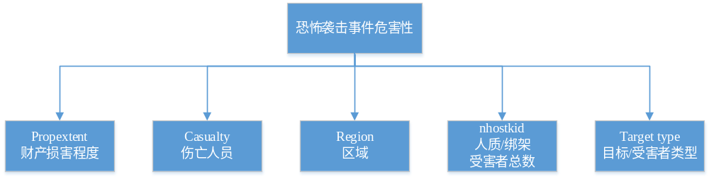
在确定判断矩阵时，根据Saaty等的建议，用数字1-9及其倒数作为标度，以下为1-9标度的含义:
表4 标度含义
标度 | 含义
1 | 表示两个因素相比，具有相同的重要性
3 | 表示两个因素相比，前者比后者稍重要
5 | 表示两个因素相比，前者比后者明显重要
7 | 表示两个因素相比，前者比后者强烈重要
9 | 表示两个因素相比，前者比后者极端重要
2,4,6,8 | 表示上述相邻判断的中间值
准则层的判断矩阵如下：
表5 准则层判断矩阵
A | B1 | B2 | B3 | B4 | B5
B1 | 1 | 1/3 | 5 | 2 | 6
B2 | 3 | 1 | 6 | 3 | 7
B3 | 1/5 | 1/6 | 1 | 1/3 | 2
B4 | 1/2 | 1/3 | 3 | 1 | 5
B5 | 1/6 | 1/7 | 1/2 | 1/5 | 1
对上述判断矩阵求得最大特征值及对应的特征向量，进行一致性检验（详见附录程序），得到五个影响因素的层次总排序结果如下：
W=[ 0.2567, 0.4700, 0.0649, 0.1662, 0.0422]
因此可以确定恐怖袭击事件危害性评估模型：
y=XW’

依据上图层次结构图得到的模型可以简洁有效地表示恐怖袭击事件危害性评估模型，但它所考虑的因素毕竟不是那么丰富。为了更充分利用数据库内的信息，减少人为对特征的挑选，本文分析了一个更为复杂的层次结构：
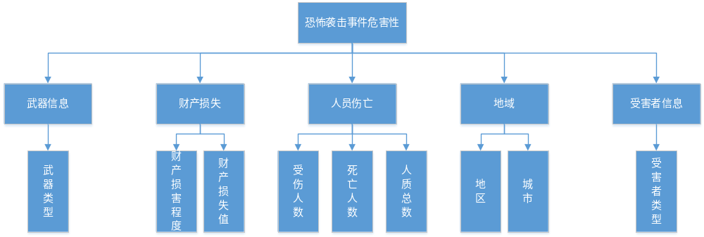
类似地，可以得到准则层的判断矩阵：
表5 准则层判断矩阵
A | B1 | B2 | B3 | B4 | B5
B1 | 1 | 1/5 | 1/6 | 1/4 | 1/2
B2 | 5 | 1 | 1/2 | 2 | 2
B3 | 6 | 2 | 1 | 3 | 4
B4 | 4 | 1/2 | 1/3 | 1 | 2
B5 | 2 | 1/2 | 1/4 | 1/2 | 1
表5-2-2-3 准则层C判断矩阵2
B1 | C1 | C2
C1 | 1 | 1/3
C2 | 3 | 1
表5-2-2-5 准则层C判断矩阵3
B3 | C7 | C8 | C9
C7 | 1 | 1 | 2
C8 | 1 | 1 | 2
C9 | 1/2 | 1/2 | 1
表5-2-2-3 准则层C判断矩阵4
B1 | C1 | C2
C1 | 1 | 2
C2 | 1/2 | 1
对上述判断矩阵求得最大特征值及对应的特征向量，进行一致性检验（详见附录程序），得到九个影响因素的层次总排序结果如下：

十大恐怖袭击事件预测
利用上节得到的恐怖袭击事件危害性评估模型，可以计算得到近20年来所有有记录的恐怖袭击事件的危害性，其中危害性最高的10件事件及其对应的y值如表所示：
表6 近20年危害性最高的十大恐怖袭击事件
序号 | 事件编号 | Y值
1 | 200109110005 | 98.0268
2 | 199808070002 | 43.3371
3 | 201603080001 | 15.4353
4 | 200802010006 | 11.7738
5 | 200409010002 | 11.0335
6 | 200607120001 | 10.5376
7 | 200708150005 | 10.4867
8 | 200708160008 | 10.4867
9 | 201710010018 | 9.2163
10 | 201710140002 | 9.1552
为了分析预测结果是否合理，本文根据年、月、日和“恐怖袭击”四个关键词在搜索引擎搜索相关信息，均能找到对应的事件。此外，本文预测的十大恐怖袭击事件和某网站给出的十大知名恐怖袭击事件存在一定交集。上述两点可以说明本文的预测结果较为合理。
表7 近20年危害性最高的十大恐怖袭击事件的内容
事件编号 | 事件描述
200109110005 | 美国911事件
199808070002 | 美国驻肯尼亚和坦桑尼亚的大使馆遭到汽车炸弹的袭击
201603080001
200802010006
200409010002 | 俄罗斯 别斯兰人质事件
200607120001 | 印度孟买恐怖连环袭击
200708150005 | 伊拉克发生严重的爆炸袭击事件
200708160008 | 伊拉克北部尼尼微省发生4起自杀式汽车炸弹袭击事件，这是自伊拉克战争爆发以来造成人员伤亡最为惨重的袭击事件
201710010018 | 拉斯维加斯发生枪击事件，造成至少59人丧生、527人受伤，刷新美国现代史上“最严重枪击案”纪录
201710140002 | 索马里首都摩加迪沙市区一家酒店附近发生爆炸袭击事件。汽车炸弹袭击已造成至少358人死亡、228人受伤、56人失踪

表8 某网站给出的十大知名恐怖事件
序号 | 事件描述
1 | 2001年美国911事件
2 | 2004年俄罗斯别斯兰人质事件
3 | 1983年贝鲁斯特事件
4 | 2004年伊拉克清真寺连环爆炸案
5 | 1993年孟买爆炸案
6 | 1988年洛克比空难
7 | 1998达累斯萨拉姆的大使馆爆炸案
8 | 2002年印度尼西亚巴厘岛爆炸案
9 | 2004年马德里爆炸案
10 | 1995年俄克拉荷马城爆炸案
从判断矩阵（表）及求的的权值（公式）不难发现，上述模型对财产损失和人员伤亡两个指标更为重视；如果对地区这一指标更加重视，即赋予地区之一特征更大的权值，本文得到了以下的十大恐怖袭击事件预测结果：

事件编号 | 事件描述
200109110005 | 美国911事件
199808070002 | 美国驻肯尼亚和坦桑尼亚的大使馆遭到汽车炸弹的袭击
201603080001
200607120001 | 印度孟买恐怖连环袭击
200708150005 | 伊拉克发生严重的爆炸袭击事件
200708160008 | 伊拉克北部尼尼微省发生4起自杀式汽车炸弹袭击事件，这是自伊拉克战争爆发以来造成人员伤亡最为惨重的袭击事件
200802010006
200409010002 | 俄罗斯 别斯兰人质事件
201710010018 | 拉斯维加斯发生枪击事件，造成至少59人丧生、527人受伤，刷新美国现代史上“最严重枪击案”纪录
201710140002 | 索马里首都摩加迪沙市区一家酒店附近发生爆炸袭击事件。汽车炸弹袭击已造成至少358人死亡、228人受伤、56人失踪
类似地，如果更加关注受害者类型，得到的十大恐怖袭击事件预测结果则为：

事件编号 | 事件描述
200109110005 | 美国911事件
199808070002 | 美国驻肯尼亚和坦桑尼亚的大使馆遭到汽车炸弹的袭击
201603080001
200607120001 | 印度孟买恐怖连环袭击
200708150005 | 伊拉克发生严重的爆炸袭击事件
200708160008 | 伊拉克北部尼尼微省发生4起自杀式汽车炸弹袭击事件，这是自伊拉克战争爆发以来造成人员伤亡最为惨重的袭击事件
200409010002 | 俄罗斯 别斯兰人质事件
200802010006
201710010018 | 拉斯维加斯发生枪击事件，造成至少59人丧生、527人受伤，刷新美国现代史上“最严重枪击案”纪录
201710140002 | 索马里首都摩加迪沙市区一家酒店附近发生爆炸袭击事件。汽车炸弹袭击已造成至少358人死亡、228人受伤、56人失踪
不难发现，表 至表 的内容都是一样的，只不过顺序稍有改变。这表明本文选取的这些特征均能充分体现恐怖袭击案件的危害性，同时，这也揭示了这样一个规律——危害性较高的恐怖袭击事件几乎同时具备以下特点：
a具有较高的伤亡人数；
b发生在一些相对较重要的地理位置，比如一个国家的政治、经济中心等；
c被攻击对象多处于人流密集的公共环境中。

部分恐怖袭击事件分级结果
根据第3节得到的恐怖袭击事件危害性评估模型，对表9中十大典型事件的分级结果如下：
表9 十大典型时间的分级结果
事件编号 | Y值 | 危害级别
200108110012 | 4.5667 | 1
200511180002 | 1.9990 | 1
200901170021 | 0.1207 | 2
201402110015 | 0.0968 | 3
201405010071 | -0.0560 | 5
201411070002 | 0.1902 | 2
201412160041 | 1.4724 | 1
201508010015 | -0.0356 | 4
201705080012 | 0.6573 | 2
考虑到带来重大危害的恐怖袭击案件在所有恐怖袭击案件中所占的比例还是较低，因此本文假设恐怖袭击案件的等级划分应服从下图所示的分布规律：
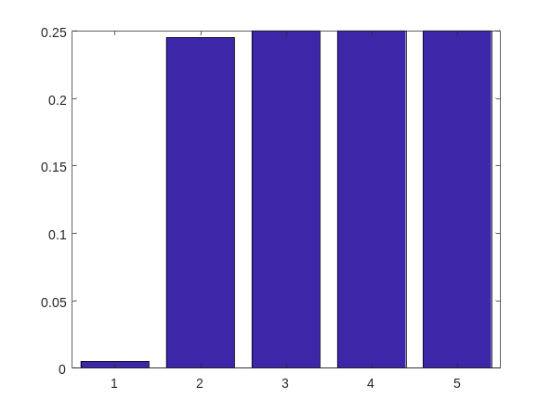

结合所有恐怖袭击事件的y值，得到如下量化分级模型：
y值 | y≥1.0343 | 1.0343＞Y≥0.1207 | 0.1207＞Y≥-0.0152
等级 | 1 | 2 | 3
y值 | -0.0152＞y≥-0.00458 | -0.0458＞y
等级 | 4 | 5

参考文献
【1】《The 50 Worst Terrorist Attacks》https://www.amazon.com/Terrorist-Attacks-Praeger-Security-International/dp/144082827X

